

Project 2007ファーストステップガイド ユーザー設定フィールド編

Project 2007ファーストステップガイド 「ユーザー設定フィールド編」 は、Project 2007ファーストステップガイドを学習した方が、さらに便利な機能を使いこなすための学習教材です。ユーザー設定フィールドを使用すると、Project をさらにグラフィカルで対話的な様々な機能が利用出来るようになります。


この文書に記載されている情報はこの文書の発行時点における Microsoft Corporation の見解を述べたものです。市場ニーズの変化に対応する必要があるため、この文書は記載された内容の実現に関する Microsoft の確約とはみなされません。また発行日以降については、この文書に記載された情報の正確さは保証しません。
この文書は情報の提供のみを目的としており、明示または黙示に関わらず、この文書について Microsoft はどのような保証をするものでもありません。
該当する著作権法に従うことは使用者の責任です。著作権上なんら権利の制限なく、この文書の一部または全部を、電子的、機械的、複写、録音、その他どのような手段およびどのような形式によっても、またどのような目的のためにも、Microsoft Corporation の書面による許可なく複製、転送、または検索システム等へ格納や導入をすることは禁じられています。
Microsoft はこの文書に記載されている内容に対して、特許、特許申請、商標、著作権、またはその他の知的所有権を有する場合があります。本稿は Microsoft の書面による明示的な使用許諾がある場合を除き、これらの特許、特許申請、商標、著作権、またはその他の知的所有権に関する権利をお客様に許諾するものではありません。
© 2004 Microsoft Corporation. All rights reserved.
Microsoft、Microsoft ロゴ、Windows、Office ロゴは、Microsoft Corporation の米国およびその他の国における 登録商標または商標です。
ファーストステップガイドに掲載されている会社名、製品名は、それぞれ各社の商標です。

目 次

1. はじめに 1
2. ユーザー設定フィールドの利用 2
2.1. ユーザー設定フィールドをカスタマイズしてみよう 2
2.1.1. ファイルを呼び出しましょう 2
2.1.2. ファイルの内容を確認しましょう 3
2.2. [ユーザー設定フィールド] ダイアログボックスを表示してみよう 4
2.2.1. [ユーザー設定フィールド] ダイアログボックスの内容を確認しましょう 4
2.3. ユーザー設定フィールドを設定してみよう 9
2.3.1. [スケジュール遅延] フィールドを作成しましょう 9
2.3.2. [追加タスク] フィールドを作成しましょう 11
2.3.3. ユーザー設定フィールドを表示しましょう 13
2.3.4. 新規タスクを追加しましょう 17
2.3.5. アウトラインの設定をしましょう 18
2.3.6. タスク間に依存関係を設定しましょう 19
2.3.7. スケジュールの遅延と追加タスクを確認しましょう 20
2.4. ユーザー設定フィールドの内容をマークで表示してみよう 21
2.4.1. スケジュールの遅延を信号機で表示しましょう 21
2.4.2. 追加したタスクをフラグマークで表示しましょう 24
3. ステップの復習 26
4. 関連リンク 26

- はじめに
Microsoft Office Project Standard 2007（以下、Project 2007 と表記します）は、使い慣れた Office アプリケーションに近い直感的な操作感と多様な機能で、効率的なスケジューリングと進捗管理、リソースやコストの管理、分析機能によるシミュレーションなどを行い、ビジネス戦略に基づくプロジェクト管理を実現します。
本稿では、Project 2007をさらに効率的に活用していただくために、「ユーザー設定フィールド」の設定方法の機能について解説します。ユーザー設定フィールドを使いこなすことによって、プロジェクトの目的や運用に沿ったマネジメントの視点を中心に、効果的なマネジメントが可能になります。「ユーザー設定フィールド」機能を利用することで、Project 2007 の活用の幅をさらに広げていただくことを目的としています。
なお、本稿では機能説明に重点を置いているため、プロジェクト ファイルを作成せず、設定済みのプロジェクト ファイルを使用しています。設定済みのプロジェクト ファイルは、下記の URL からダウンロードすることができます。
http://www.microsoft.com/japan/office/2007/project/stepby/guide01.mspx
また、Project 2007 に関する製品情報の詳細については、Microsoft Office Project 2007 のホームページを参照してください。
http://www.microsoft.com/japan/office/project

≪ 重 要 ≫
本稿シナリオは、別紙「Project 2007 ファーストステップガイド」をとおして、Project 2007 基本機能を学習済みの方を対象としています。
http://www.microsoft.com/japan/office/2007/project/stepby/default.mspx

- ユーザー設定フィールドの利用
Project 2007では、標準で多様なフィールドが用意されています。また、ユーザー固有のデータを格納するためのフィールドも多数用意されているので、オリジナルのフィールドを設定し、数式を用いた計算を組み込んだり、視覚的なマークなどを使って情報を見やすく表示させたりすることが可能です。
例えば、オリジナルの選択肢をプルダウンから選択できるようにしたり、他のフィールドを参照して計算結果を表示したり、計算結果が特定の条件を満たしたときに、数値データの代わりに画像マークを表示したりとさまざまな設定が行なえます。
さらに、アウトラインコードも作成することができます。アウトラインコードを使うとプロジェクト内の情報を階層構造で表すことができます。目的に応じたアウトラインコードを作成することで、プロジェクトの運用にあったフィルタや並べ替え、グループ化を実行することができます。
このように、ユーザー設定フィールドを利用して様々な情報を表示することで、それぞれのプロジェクトのマネジメント方針に沿った効果的な運用が実現できるのです。

  - ユーザー設定フィールドをカスタマイズしてみよう
本稿では、新しく2つのフィールドを作成します。
1つ目は、スケジュールに遅延が発生した際に、一目で分かるように信号機マークで現状を表示するための「スケジュール遅延」フィールドです。
2つ目は、基準計画保存後に新規にタスクを追加した際に、どれが追加タスクなのか分かるようにフラグマークを表示するための「追加タスク」フィールドです。
今回、プロジェクト計画が完成した時点のプロジェクト ファイルを使用して、ユーザー設定フィールドを設定します。

【付属のプロジェクト ファイル 「FIELD.mpp」 の入手方法】
プロジェクト ファイル 「FIELD.mpp」は、下記URLからダウンロード可能です。http://www.microsoft.com/japan/office/2007/project/stepby/guide01.mspx

    - ファイルを呼び出しましょう
早速、Project 2007を起動して、ユーザー設定フィールドを設定するファイルを呼び出し、そのファイル内容を確認しましょう。

1． [スタート] ボタンをクリックします。
2． [スタート] メニューから [すべてのプログラム] － [Microsoft Office] － [Microsoft Office Project 2007] の順にクリックします。
3． [ファイル] － [開く] の順にクリックします。[ファイルを開く] ダイアログボックスからプロジェクト ファイルを保存したフォルダへ移動し、[FIELD] ファイルを選択して、[開く] ボタンをクリックします。
[FIELD] ファイルが表示されました。
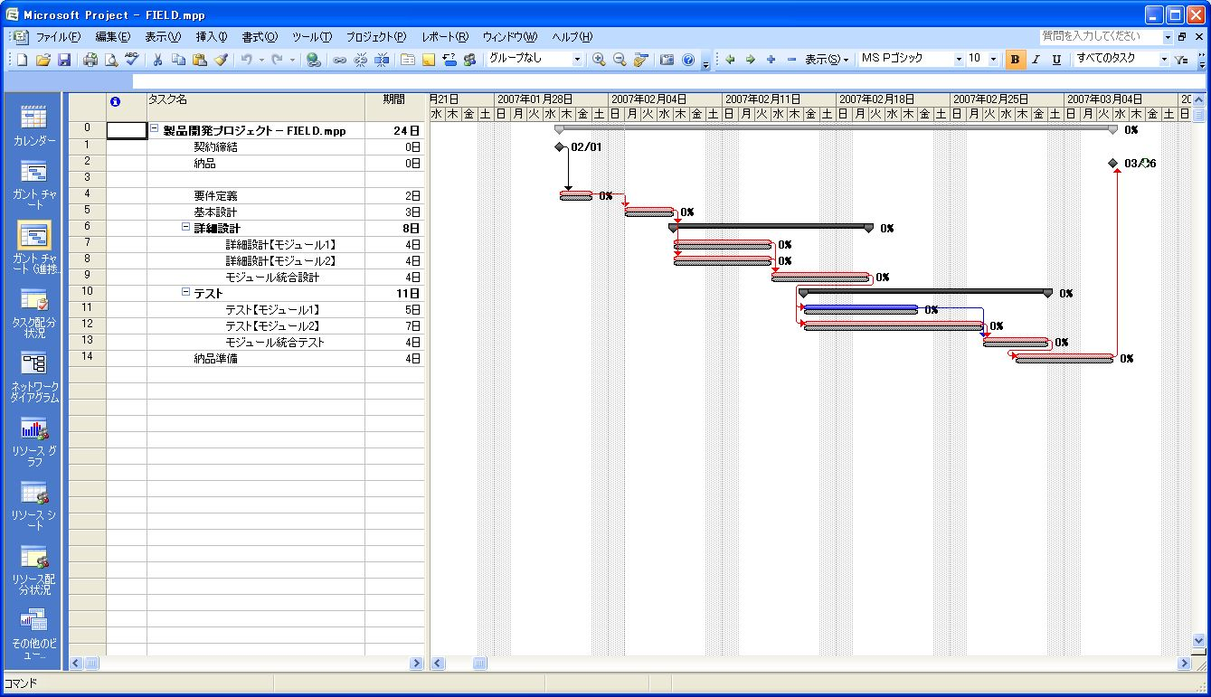

    - ファイルの内容を確認しましょう
本章で使用するプロジェクト ファイルの内容は下記の通りです。
会社名 | マイクロアプリ株式会社（システム開発会社）
プロジェクト名 | 製品開発プロジェクト
期 間 | 約1ヶ月（2007年2月1日～3月8日）
作業内容 | 3月中旬に行なわれるイベント用にシステムを開発する
作業工程 | 契約締結、納品（マイルストーン）  要件定義、基本設計、詳細設計、テスト、納品準備 の5つの工程  （サマリータスク）
作業担当者 | 高橋さん、伊藤さん、松本さん、渡辺さんの4名

[FIELD] ファイルは、マイルストーンの期限の設定確認やリソースの負荷状況の再調整が終了し、すでに基準計画が保存されています。
  - [ユーザー設定フィールド] ダイアログボックスを表示してみよう
ここでは、[ユーザー設定フィールド] ダイアログボックスの表示方法、およびその名称と役割について紹介します。

1． [ツール] － [ユーザー設定] － [フィールド] の順にクリックします。
[ユーザー設定フィールド] ダイアログボックスが表示されます。
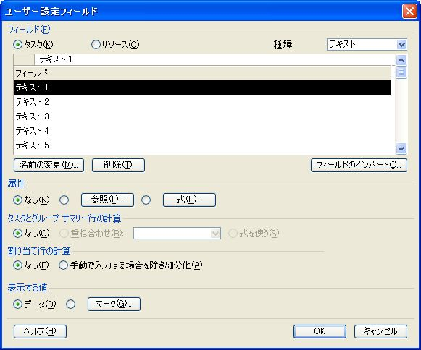

    - [ユーザー設定フィールド] ダイアログボックスの内容を確認しましょう
[ユーザー設定フィールド] ダイアログボックス内の機能を確認しましょう。

≪ [フィールド] グループ ≫
・ [タスク] ･･･ 各タスクに関連するデータを格納するためのフィールドです。[ガント チャート] ビュー、[タスク シート] ビュー、[ネットワーク ダイアグラム] ビューなどのタスク ビューで使用できます。
・ [リソース] ･･･ 各リソースに関連するデータを格納するためのフィールドです。[リソース シート] ビュー、[リソース配分状況] ビューなどのリソース ビューで使用できます。
・ [種類] ･･･次のようなフィールドがあり、次のようなデータを格納することができます。
種 類 | フィールド名 | データの種類
アウトラインコード | アウトラインコード1～アウトラインコード10 | ユーザー定義のアウトライン構造
コスト | コスト1～コスト10 | 通貨値
テキスト | テキスト1～テキスト30 | 英数字、記号、日本語の文字を含む文字全般
フラグ | フラグ1～フラグ20 | [はい] または [いいえ]
開始 | 開始日1～開始日10 | 開始日またはその他の日付
期間 | 期間1～期間10 | 期間または作業時間
終了 | 終了日1～終了日10 | 終了日またはその他の日付
数値 | 数値1～数値20 | 正負の数値
日付 | 日付1～日付10 | 日付値
・ [名前の変更] ･･･ 選択したフィールドの名前を変更することができます。
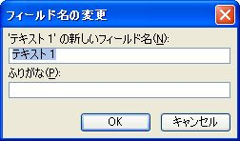
・ [削除] ･･･ 選択したフィールドに設定した属性を削除します。
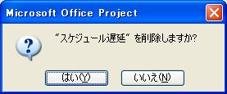
・ [フィールドのインポート] ･･･ 現在選択しているフィールドに、別のユーザー設定フィールドのフィールド情報をインポートすることができます。そのファイル自身、もしくはデスクトップ上に開いているその他のProject ファイルが対象になります。
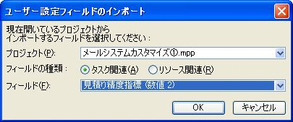
≪ [属性] グループ ≫
・ [なし] ･･･ 現在選択しているフィールドに、[参照] や [式] を設定しない場合に選択します。
・ [参照] ･･･ 現在選択しているフィールド用に 参照テーブルを作成するためのダイアログボックスが表示されます。
＜ [リスク一覧] フィールドの参照テーブル作成例 ＞
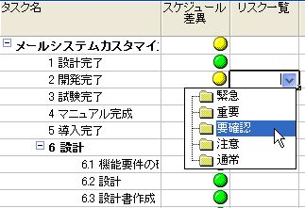
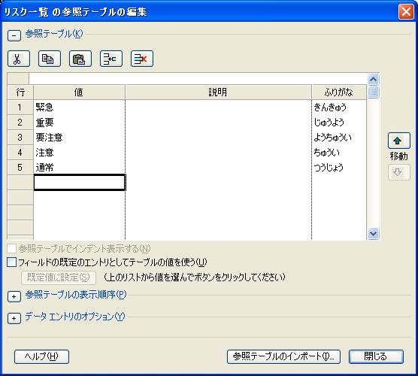
＜画面表示例＞
※ [参照テーブルの編集] ダイアログボックスの内容に関しては、「Hint！ ◆ [参照テーブルの編集] ダイアログボックス について ◆」 を参照してください。
・[式] ･･････ [式] ボタンをクリックすると、現在選択しているフィールドに式を設定するためのダイアログボックスが表示されます。
＜ [追加タスク] フィールドの式の設定例 ＞
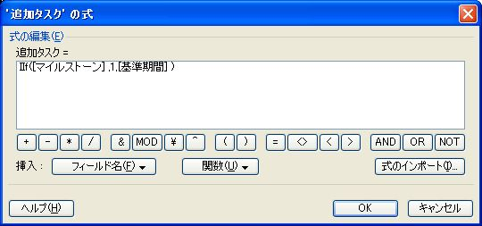
※ [式] ダイアログボックスの内容に関しては、「Hint！ ◆ [式] ダイアログボックス について ◆」 を参照してください。

≪ [タスクとグループ サマリー行の計算] グループ ≫
・ [なし] ･･････････････････ 現在選択しているフィールドに、[重ね合わせ] や [式を使う] を設定しない場合に選択します。
・ [重ね合わせ] ････････････ サブタスク内のフィールド値の計算結果をサマリー行に重ね合
わせるように指定できます。[重ね合わせ] を選択後、[重ね合わせ] ボックスで計算方法を指定することが出来ます。
・ [重ね合わせ] ボックス ･･･フィールド値の計算方法を指定できます。ドロップダウン リストの内容は、選択しているフィールドによって異なります。
（表示される内容は次の表を参照 ･･･ 下図は [数値] フィールド選択時の計算方法の内容です）
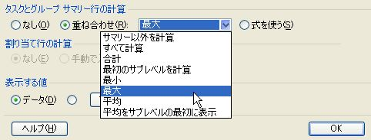

[重ね合わせ] ボックスに表示される項目
重ね合わせる方法 | データの種類 | 使用できるフィールド
かつ | サマリー行には下位レベルのすべてのフラグ値の論理積が表示されます。 | フラグ
または | サマリー行には下位レベルのすべてのフラグ値の論理和が表示されます。 | フラグ
平均 | サマリー行には下位レベルのすべての値の平均が表示されます。 | コスト、期間、数値
平均をサブレベルの最初に表示 | サマリー行にはサマリー値と非サマリー値の平均が表示されます。 | コスト、期間、数値
すべて計算 | サマリー行には、下位レベルのすべてのサマリー項目および非サマリー項目の数が表示されます。 | 数値
最初のサブレベルを計算 | サマリー行には、下位レベルのすべてのサマリータスクおよび非サマリータスクの数が表示されます。 | 数値
サマリー以外を計算 | サマリー行には、下位レベルのすべての非サマリータスクの数が表示されます。 | 数値
最大 | サマリー行には、下位レベルのすべての値の最大値が表示されます。 | コスト、日付、期間、  終了、数値、開始
最小 | サマリー行には、下位レベルのすべての値の最小値が表示されます。 | コスト、日付、期間、  終了、数値、開始
合計 | サマリー行には、下位レベルのすべての値の合計が表示されます。 | コスト、期間、数値

[式を使う] ････････････････ [属性] グループで式を設定した場合、その式を使って値を表示
することができます。
≪ [割り当て行の計算] グループ ≫
・ [なし] ･････････････････････････････ フィールド内容を割り当て間で配分しない場合に設定します。
・ [手動で入力する場合を除き細分化] ･･･ [タスク配分状況] ビューや [リソース配分状況] ビューなどで選択しているフィールド内容を割り当て間で配分する場合に設定します。
選択した場合、データを手動で割り当て行に入力していなければ、割り当て間でデータが配分されます。

≪ [表示する値] グループ ≫
・ [データ] ･･･ フィールド内の実際のデータが表示されるように設定します。
・ [マーク] ･･･ [マーク] ボタンをクリックすると、フィールド内にデータの代わりに、マークを表示するための条件、マーク画像を指定するためのダイアログボックスが表示されます。
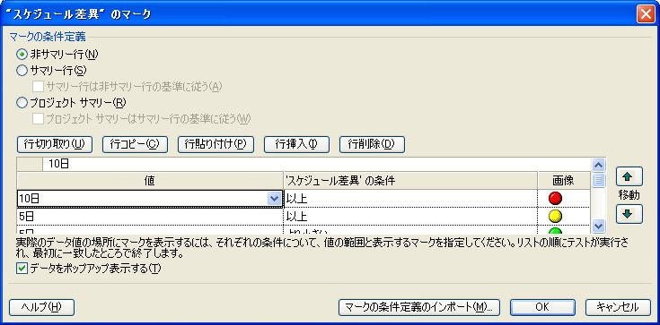
※ [マーク] ダイアログボックスの内容に関しては、「Hint! ◆ マークの条件定義に関して ◆」 を参照してください。

表示した [ユーザー設定フィールド] ダイアログボックスを閉じましょう。
2． [ユーザー設定フィールド] ダイアログボックス の ボタンをクリックします。

  - ユーザー設定フィールドを設定してみよう
ユーザー設定フィールドを利用することで新たにフィールドを作成でき、その結果、プロジェクト状況の視認性が高まり、より効率良くプロジェクトをマネジメントできるようになります。
今回、プロジェクトの状況を効率良く分析できるように、「スケジュール遅延」フィールドと「追加タスク」フィールドを作成します。「スケジュール遅延」フィールドは、基準計画に対して現行計画が進んでいるのか、遅れているのかを表示させるためのフィールドであり、「追加タスク」フィールドは、基準計画保存後に新たに追加されたタスクを表すためのフィールドです。

    - [スケジュール遅延] フィールドを作成しましょう
はじめに、スケジュールの遅延状況を表示させるためのフィールドを作成しましょう。今回、作成する「スケジュール遅延」フィールドの作成手順内容は下記の通りです。
フィールドの種類 | [期間]
フィールド名 | [期間1] を「スケジュール遅延」に変更
属性のオプション | [式] を使用
式の編集内容 | [終了日の差異]  [終了日の差異] は、基準計画を保存するとプロジェクトの進行に応じて、基準終了日と現行終了日の差異を計算して遅延状況を判断するフィールドです。
タスクと  サマリータスク行の計算 | 重ね合わせ
タスクと  サマリータスク行の計算 | [最大] を選択する  [最大] にすると、サブタスク内のうち最も遅延しているタスクの遅延日数がサマリータスクに表示されます。
表示する値 | はじめは「データ」にしておき、どのように結果が表示されるかを確認します。その後、見やすいように「マーク」表示に変更します。
1． [ツール] － [ユーザー設定] － [フィールド] の順にクリックし、 [ユーザー設定フィールド] ダイアログボックスを表示します。
2． [フィールド] グループで [タスク] が選択されているのを確認して、[種類] から[期間] を選択します。
3． 表示されている [フィールド名] の一覧から [期間 1] を選択して、[名前の変更] ボタンをクリックします。
4． [フィールド名の変更] ダイアログボックスで [‘期間1’の新しいフィールド名] のボックス内に、「スケジュール遅延」と入力し、[OK] ボタンをクリックします。
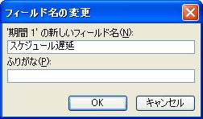
5． 次に、[属性] グループから [式] ボタンをクリックし、 [‘スケジュール遅延’の式] ダイアログボックスを表示します。
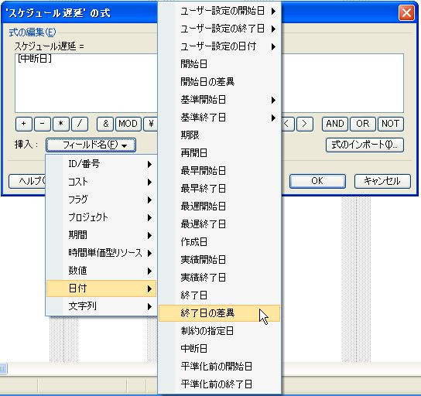
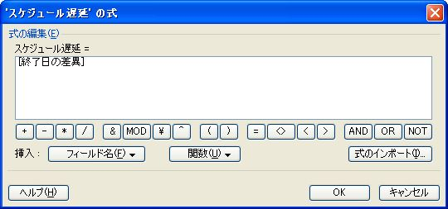
6． [フィールド名] ボタンをクリックし、[日付] － [終了日の差異] の順にクリックします。[式の編集] ボックス内に「[終了日の差異]」と表示されているのを確認して、[OK] ボタンをクリックします。

7． [Microsoft Office Project] ダイアログボックスが表示されたら、内容を確認し良ければ [OK] ボタンをクリックします。
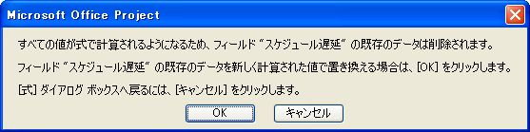
8． [タスクとグループサマリー行の計算] グループから、[重ね合わせ] を選択して、選択肢から [最大] をクリックします。
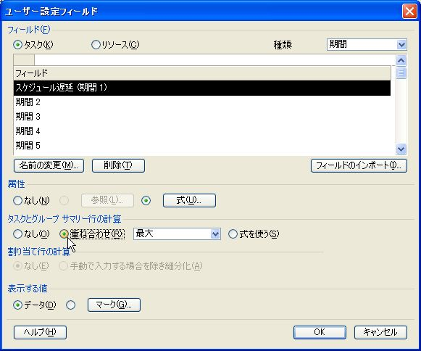
これにより、サブタスク内のうち最も遅延しているタスクの遅延日数が、サマリータスクに重ね合わせられます。まずは、サマリータスクの遅延状況を確認し、遅延の著しいサマリータスクのみサブタスクをドリルダウンして、更に詳細に状況を確認するような場合に便利です。
9． [表示する値] グループから [データ] が選択されているのを確認します。
これで、スケジュールの遅延日数を表示させるためのフィールド作成が完了しました。
    - [追加タスク] フィールドを作成しましょう
続いて、基準計画保存後に追加されたタスクを識別するためのフィールドを作成しましょう。「追加タスク」フィールドの作成手順内容は下記の通りです。
フィールドの種類 | [数値]
フィールド名 | [数値1] を「追加タスク」に変更
属性のオプション | [式] を使用
式の編集内容 | IIf（[マイルストーン],1,[基準期間]）  基準期間が保存されているか、いないかを見て判断するフィールドです。  ※ この式の内容に関しては「Point！ ◆ [追加タスク] フィールドの計算式の意味 ◆」を確認ください。
タスクと  サマリータスク行の計算 | 重ね合わせ
タスクと  サマリータスク行の計算 | [最小] を選択する  [最小] にすると、サブタスク内の最も値の小さいものがサマリータスクに表示されます。
表示する値 | はじめは「データ」にしておき、どのように結果が表示されるかを確認します。その後、見やすいように「マーク」表示に変更します。

1． [フィールド] グループで、[タスク] が選択されていることを確認し、[種類] から[数値] を選択します。
2． 表示されている [フィールド名] の一覧から [数値 1] を選択して、 [名前の変更] ボタンをクリックします。
3． [フィールド名の変更] ダイアログボックスで [‘数値1’の新しいフィールド名] のボックス内に、「追加タスク」と入力し、 [OK] ボタンをクリックします。
4． [属性] グループから [式] ボタンをクリックし、 [‘追加タスク’の式] ダイアログボックスを表示します。
5． [関数] ボタンをクリックし、[全般] －[IIf（式,真の値,偽の値）] の順にクリックします。[式の編集] ボックス内に表示された [IIf（式,真の値,偽の値）] の「式」の文字列だけを削除します。 ※ この時、「,（カンマ）」を削除しないように注意してください。
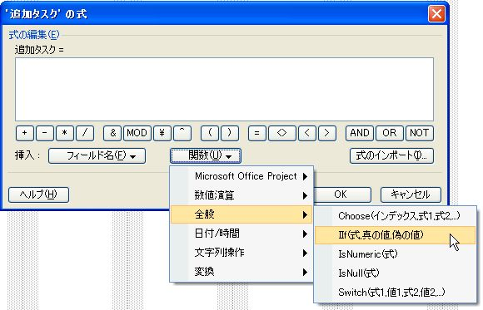
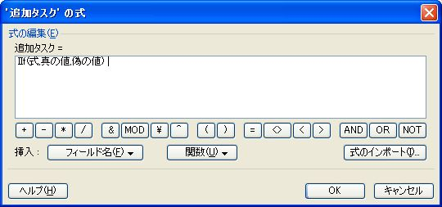

6． [フィールド名] － [フラグ] － [マイルストーン] の順にクリックします。「IIf（[マイルストーン], 真の値,偽の値）」と表示されます。
7． 次に「真の値」文字列を削除して、「１」と入力します。
8． 同様に、「偽の値」文字列を削除して、[フィールド名] － [期間] － [基準期間] － [基準期間]の順にクリックします。
9． 「IIf（[マイルストーン],1,[基準期間]）」と表示されているのを確認して、[OK] ボタンをクリックします。
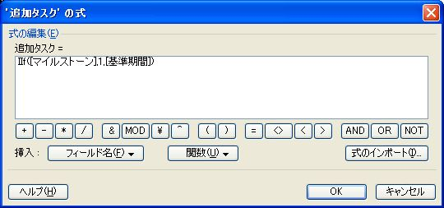
IIf([マイルストーン],1,[基準期間])
10． [Microsoft Office Project] ダイアログボックスが表示されたら、 [OK] ボタンをクリックします。
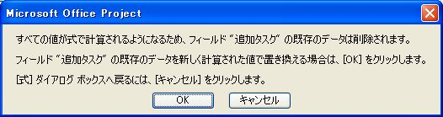
11． [タスクとグループサマリー行の計算] グループから、[重ね合わせ] を選択して、選択肢から [最小] をクリックします。
これにより、サブタスク内のうち最も値の小さいものがサマリータスクに表示されます。
12． [表示する値] グループから [データ] が選択されているのを確認し、 [OK] ボタンをクリックします。
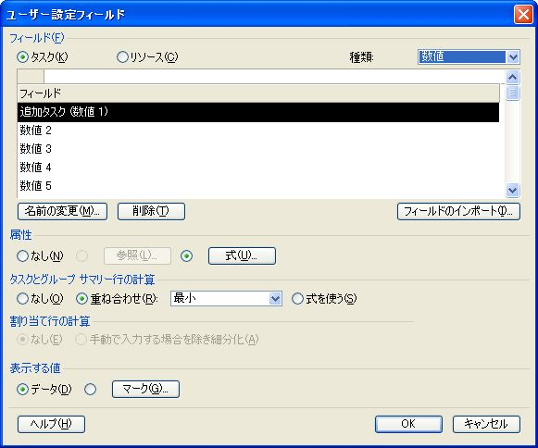
追加タスクを表示させるためのフィールド作成も完了しました。

    - ユーザー設定フィールドを表示しましょう
作成したフィールドをテーブル内に表示しましょう。
1． [開始日] フィールドのタイトルを選択して、[挿入] － [列] の順にクリックします。
2． [列の定義] ダイアログボックスで [フィールド名] の ▼ をクリックし、一覧から [期間1（スケジュール遅延）] を選択して、 [OK] ボタンをクリックします。
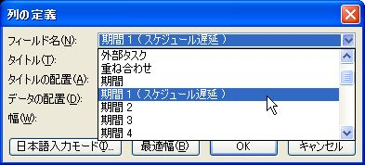
[スケジュール遅延] フィールドが表示されました。
3． 同様の手順で [追加タスク] フィールドを表示します。※ フィールド名は「追加タスク（数値1）」
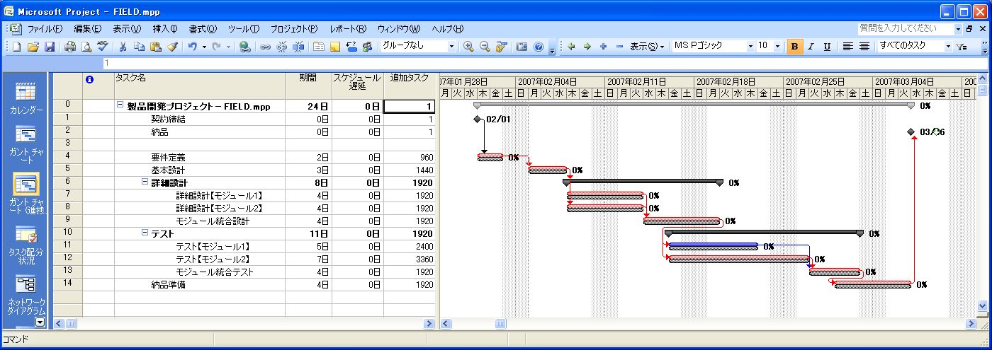
必要なフィールドがすべて表示されました。
Hint !

◆ [列の定義] ダイアログボックスの表示 ･･･ その他の方法 ◆
[列の定義] ダイアログボックスを次の方法でも表示することができます。
・テーブルで挿入したい列を選択し、ショートカットメニューから [列の挿入] をクリックする
・テーブルで挿入したい列を選択し、[Insert] キーを押す
◆ フィールド名を効率的に探すには ･･･ ◆
フィールド名一覧から表示したいフィールド名を効率的に探すには、フィールド名の頭文字をタイプするとリストがスクロールされます。
※ 日本語表示のフィールドを探す時は、日本語入力システムをオンにします。
Hint !
◆ [参照テーブルの編集] ダイアログボックス について ◆
ここでは、[参照テーブルの編集] ダイアログボックスのオプションについて紹介します。
- [参照テーブル] グループ
（行削除）･･･････ 選択した行を削除し、クリップボードに移動します。
（行コピー）･････ 選択した行をコピーし、クリップボードに移動します。
（行貼り付け）･･･ 選択した行の上にクリップボードの行を挿入します。
（行の挿入）･････ 選択した行の上に空白行を追加します。
（行の削除）･････ 選択した行を削除し、破棄します。
（上へ）･････････ 選択した行を1行上へ移動します。
（下へ）･････････ 選択した行を1行下へ移動します。
・[参照テーブルでインデント表示する]
このオプションはアウトラインコードにのみ使用できます。参照テーブルでインデントを表示してアウトラインコードのレベルを区別することができます。
・[フィールドの既定のエントリとしてテーブルの値を使う]
一覧から既定値として表示したい値を選択し、[既定値に設定] ボタンをクリックすると、フィールドには既定値として登録した項目が表示されます。
- [参照テーブルの表示順序] グループ
・[行番号順] ･････････････ 一覧の行番号順にドロップダウン リストを表示します。
・[昇順で並べ替え] ･･･････ 値を昇順にドロップダウン リストを表示します。
・[降順で並べ替え] ･･･････ 値を降順にドロップダウン リストを表示します。
- [データエントリのオプション] グループ
・[フィールドに追加アイテムを入力できるようにする（値は参照に追加されます）]
参照テーブル以外の項目を追加できるようになります。
・[下位に値を持たないコードのみを許可する]
アウトラインコードのみ使用できます。コードが最下位のアウトラインレベルである場合にのみコードを入力することができます。
- [参照テーブルのインポート] ボタン
[参照テーブルのインポート] ダイアログボックスが表示され、参照テーブル情報をインポートすることができます。そのファイル自身、もしくはデスクトップ上に開いているその他のProject ファイルが対象になります。

Hint !
◆ [式] ダイアログボックス について ◆
ここでは、[式] ダイアログボックスのオプションについて紹介します。
- [式の編集] ボックス
式を直接ボックス内に入力するか、ボタンを使用して式を挿入します。
- [式] ツールバー
式に必要な記号を入力することができます。
加 算 | 減 算 |  | 乗 算 | 除 算 | 文字列連結 | 剰 余
整数除算 | 累 乗 |  | かっこ開始 | かっこ終了 | 等 号 | 非等号
不等号(小なり) |  | 不等号(大なり) |  | 論理積 | 論理和 | 否 定
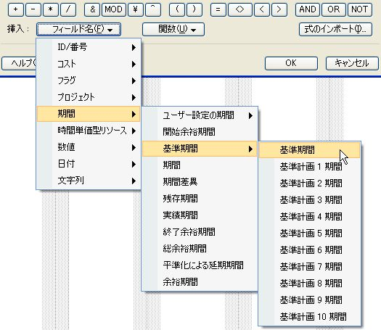
- [フィールド名] ボタン
[フィールド名] ボタンをクリックし、フィールド一覧を表示します。目的のフィール名を選択して、[式の編集] ボックスで作成している式にフィールド名を挿入します。

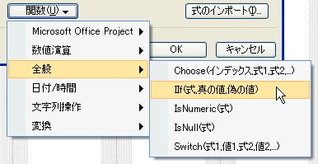
- [関数] ボタン
[関数] ボタンをクリックし、関数一覧を表示します。使用したい関数名を選択して、[式の編集] ボックスで作成している式に挿入します。引数がある場合は、関数を挿入後、編集します。

- [式のインポート] ボタン
[式のインポート] ダイアログボックスが表示され、現在のプロジェクト、または別のプロジェクトの別のフィールドの式をインポートすることができます。

Point !
◆ IIｆ関数 ◆
IIf関数は、式の評価によって、2つの値のいずれか 1つを返します。
【構文】：IIf(式,真の値,偽の値)
式･･･････評価したい条件を指定します
真の値･･･指定した式が真のときに返す値または式を指定します
偽の値･･･指定した式が偽のときに返す値または式を指定します

◆ [追加タスク] フィールドの計算式の意味 ◆
基準計画を保存すると、[期間] フィールドのデータは [基準期間] というフィールド名で保存されます。
新規にタスクを追加すると [期間] フィールドには指定した日付データが保存されますが、基準計画がまだ保存されていないため [基準期間] フィールドには「0」と表示されます。それため、[基準期間] フィールドの値が「0」なら新規に追加されたタスクということが分かります。
ところが、マイルストーンの多くは期間が「0」であるため、[基準期間] フィールドには「0」と表示されてしまいます。そうなると、マイルストーンなのか、追加タスクなのか識別ができないため、今回は、タスクがマイルストーンの場合は意図的に「1」（0 以外の数値）を返すようにして、追加タスクと区別しています。
そのため今回の [追加タスク] フィールドの式は、「IIf([マイルストーン],1,[基準期間])」とし、「フィールド値がマイルストーンならば “1” を表示し、そうでなければ “基準期間” の値を表示しなさい」という式にしています。

◆ [追加タスク] フィールド に表示される数値 ◆
[追加タスク] フィールドに表示されている数値は、[基準計画] に保存されている期間情報を総稼働時間に換算して分単位で表示しています。
フィールド名 | 期間 | 1日の稼動時間 | 期間中の総稼動時間 | 総稼動時間(分単位)
要件定義 | 2日 | 8時間 | 16時間 | 960分間


メモ
Projectでは、入力された [期間] 情報を分単位に換算します。
換算した分単位の情報を、今度はカレンダーに照らし合わせて
スケジューリングしています。

    - 新規タスクを追加しましょう
マネジメントを効果的に行なうための [スケジュール遅延] フィールドと [追加タスク] フィールドの作成と表示が終了しました。実際、どのように情報が表示されるか確認してみましょう。
今回、スケジュールの見直しを行なった結果、テストの工程終了後、修正作業が必要なことが分かりました。新規に必要なタスクを追加してみましょう。
1． 「納品準備」から下方向へ３つ分のセルを選択して、[挿入] － [新しいタスク] の順にクリックします。
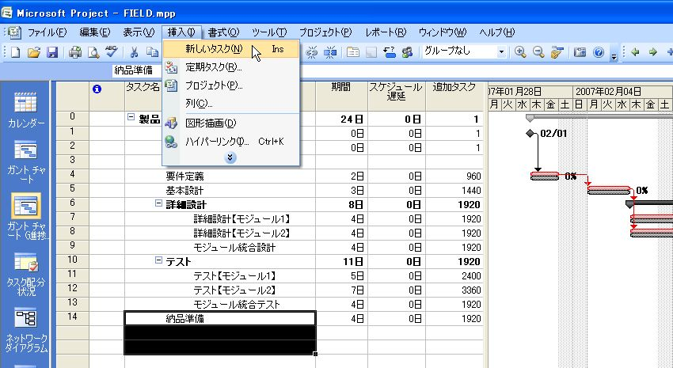
新しい行が追加されました。まずは、タスク名を追加します。
2． 追加した行に、下表のタスク名を入力します。
行数 | タスク名 | 階層構造
15行目 | 修正 | サマリータスク
16行目 | 修正【モジュール1】 | サブタスク
17行目 | 修正【モジュール2】 | サブタスク

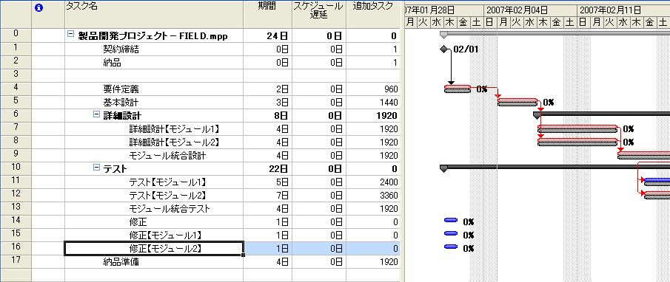
必要なタスクが追加されました。
    - アウトラインの設定をしましょう
追加した3つのタスクは [修正] というサマリータスクの中に [修正【モジュール1】] と [修正【モジュール2】] という２つのサブタスクがあるという構造になっています。今回は、[モジュール統合テスト] の下にタスクを追加したため、上のアウトライン レベルを引き継ぎ、新規に入力したタスクには「アウトライン レベル2」の書式が設定されています。
[修正] タスクを「アウトライン レベル 1」に引き上げ、タスクに正しく階層構造を設定し、その後、作業期間を入力しましょう。

1． [修正] を選択し、[プロジェクト] － [アウトライン] － [レベル上げ] の順にクリックします。
2． [修正【モジュール1】] の期間には「2」と入力し、[修正【モジュール2】] の期間には「3」と入力します。
[修正] が [修正【モジュール1】] と [修正【モジュール2】] のサマリータスクとして設定され、期間もサブタスクの集計結果が表示されました。
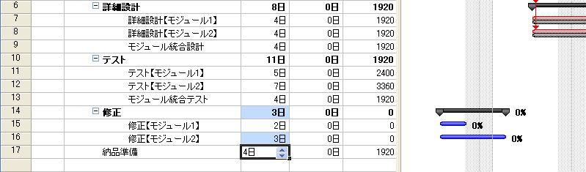

Hint !
◆ タスク挿入時の注意点 ◆
新規にタスク名を入力する時やプロジェクトを挿入する際、上の行のアウトライン レベルを引き継ぎます。そのため、挿入する前に上の行のアウトライン レベルを調整しておくと便利です。
例えば、[テスト] と同じアウトライン レベルにタスクを挿入したい場合は、下図のように [テスト] 工程を折りたたみ、上の行のアウトライン レベルを「アウトライン レベル1」の状態にしておき、タスク名を入力すると「アウトライン レベル1」の書式が引き継がれます。

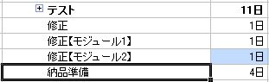
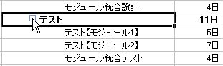
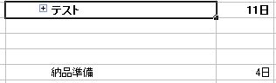

    - タスク間に依存関係を設定しましょう
今回、[修正] 工程は、[テスト] 工程が終了したら開始することとし、修正の [修正【モジュール1】] と[修正【モジュール2】] は同時に開始することにします。また [修正] の作業の終了2日前から [納品準備] を進めることとします。早速、依存関係を設定しましょう。

1． サマリータスクの [修正] を選択して、[プロジェクト] － [タスク情報] － [先行タスク] タブの順にクリックします。
2． [タスク名] 内の１行目を選択して、表示された ▼ をクリックして一覧から [テスト] を選択します。
3． [依存タイプ] 内を選択して [終了 － 開始（FS）] と表示されたのを確認して [OK] ボタンをクリックします。
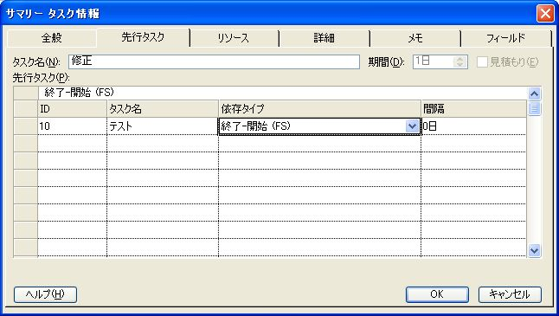
4． 次に [納品準備] を選択し、同様に [プロジェクト] － [タスク情報] － [先行タスク] タブの順にクリックします。
5． 現在、先行タスクとして設定されている [モジュール統合テスト] を [修正] に変更します。[間隔] が [-2日] になっているのを確認して [OK] ボタンをクリックします。
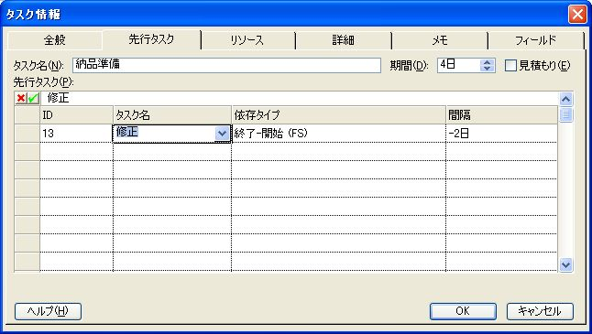

これで、正しく依存関係が設定されました。
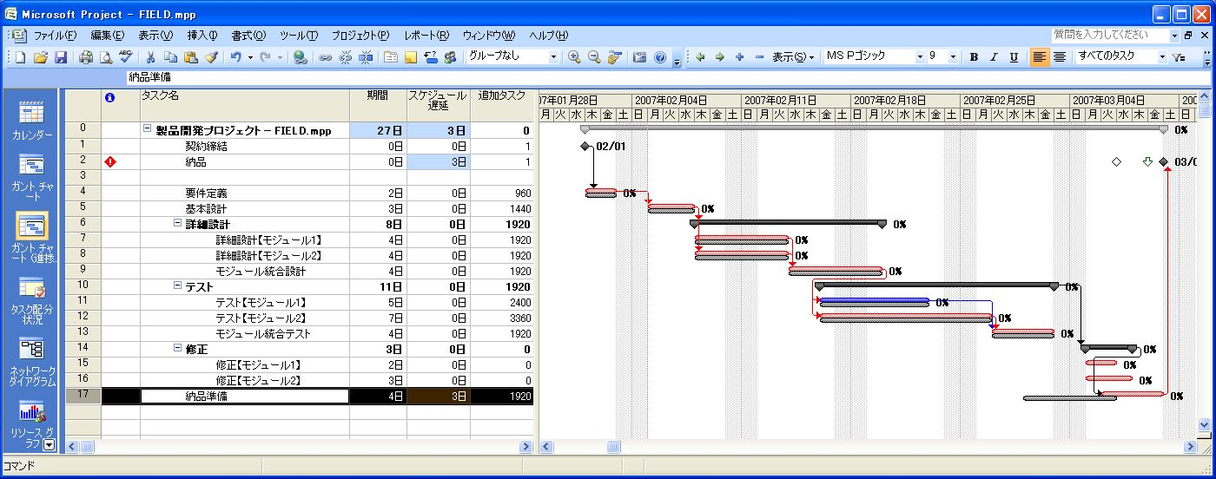

    - スケジュールの遅延と追加タスクを確認しましょう
今回、新しいタスクを追加して再計画した結果、スケジュールに遅延が生じています。その結果が [スケジュール遅延] フィールドと [追加タスク] フィールドにどのように表示されているか確認してみましょう。
1． [スケジュール差異] フィールドを確認します。[納品準備] タスクに「3日」の遅延が生じています。
2． 同様に [追加タスク] フィールドも確認します。[修正]、[修正【モジュール1】]、[修正【モジュール 2】] に「0」と表示されています。基準計画保存後に追加したタスクであることが確認できます。
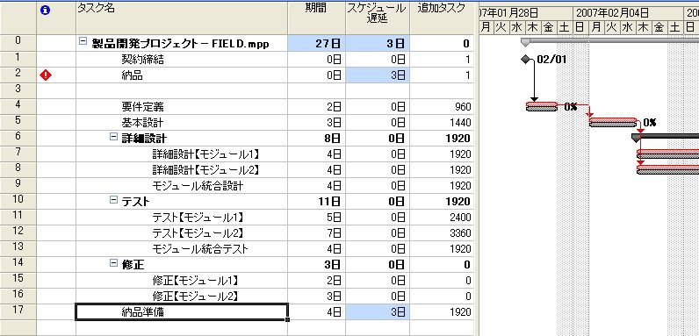
｢0｣と表示されているので、基準計画保存後に追加されたタスクであることが分かる
新規にタスクが追加されたため、｢3日｣間スケジュールが遅延している
タスクとグループサマリー上の計算で「重ね合わせ」－「最小」に設定しているため、追加タスクフィールド内の最小値が表示され「0」となっている ≒ 新規にタスクを追加という意味ではない
  - ユーザー設定フィールドの内容をマークで表示してみよう
基準計画保存後に「修正」タスクが追加されたため、[納品準備] タスクに「3日」間の遅延が発生し、スケジュール全体でも「3日」間の遅延が生じました。今回、ユーザー設定フィールドを作成していたので、どのタスクで遅延が発生しているのか現状を確認することができ、新規に追加したタスクも容易に発見することができるようになりました。
しかし、せっかくユーザー設定フィールドを作成しても、このままではフィールド内に計算結果が数値として表示されているため見づらく、タスクが何百もあるようなプロジェクトでは大変です。フィールド設定を少し工夫し、遅延や追加タスク情報を数値表示からマーク表示に変更して、一目で現状を把握できるようにしましょう。

    - スケジュールの遅延を信号機で表示しましょう
はじめに、[スケジュール遅延] フィールドの表示を変更しましょう。今回は以下の基準により、遅延しているタスクを信号機マークで表示しています。
基 準 | マーク
基準終了日と現行計画の終了日の差異が2日未満 | （黄緑色）
基準終了日と現行計画の終了日の差異が2日以上4日未満 | （黄 色）
基準終了日と現行計画の終了日の差異が4日以上 | （赤 色）

1． [スケジュール遅延] フィールドのタイトルを選択し、[ツール] － [ユーザー設定] － [フィールド] の順にクリックします。
2． [ユーザー設定フィールド] ダイアログボックスの [フィールド名] 一覧で、[スケジュール遅延（期間1）] が選択されているのを確認します。
3． [表示する値] グループの [マーク] ボタンをクリックして、[“スケジュール遅延”のマーク] ダイアログボックスを表示します。
4． [マークの条件定義] グループで、[非サマリー行] が選択されているのを確認し、[値] ボックス内に「2日」と入力します。[‘スケジュール遅延’の条件] ボックス内を選択して、表示された ▼ をクリックし、一覧から [より小さい] を選択します。さらに [画像] ボックス内を選択して、表示された ▼ をクリックし、一覧から [ ] （黄緑色）を選択します。
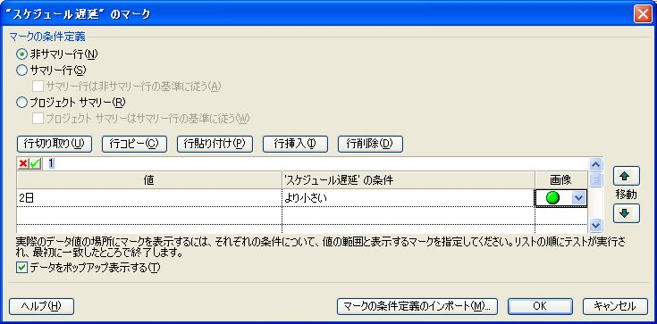
｢より小さい｣を選択
（黄緑色）を選択
｢2日｣と入力

5． 同様の手順で、下表の条件を入力します。
値 | ‘スケジュール遅延’の条件 | 画像
4日 | より小さい | (黄色)
4日 | 以 上 | (赤色)

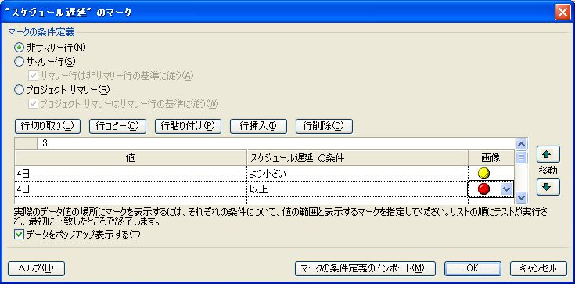

このままでは、サマリー行やプロジェクト サマリー行には設定内容が反映されません。サマリー行やプロジェクト サマリー行にも同じ条件が反映されるように設定しましょう。

6． [サマリー行] オプションボタンをクリックします。
7． [サマリー行は非サマリー行の基準に従う] チェックボックスを選択します。
[Microsoft Office Project] ダイアログボックスが表示されたら、[はい] ボタンをクリックします。
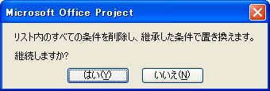
8． [サマリー行は非サマリー行の基準に従う] チェックボックスにチェックが入り、非サマリー行に設定した内容がコピーされサマリー行にも適応されます。
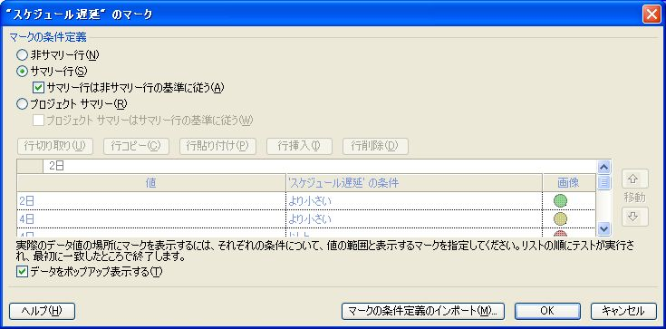
9． 同様の手順で、[プロジェクト サマリー] オプションボタンを選択します。
[プロジェクト サマリーはサマリー行の基準に従う] チェックボックスをクリックし、[Microsoft Office Project] ダイアログボックスが表示されたら、[はい] ボタンをクリックします。
10． [プロジェクト サマリーはサマリー行の基準に従う] チェックボックスにチェックが入り、サマリー行に設定した内容がコピーされプロジェクト サマリー行にも適応されます。
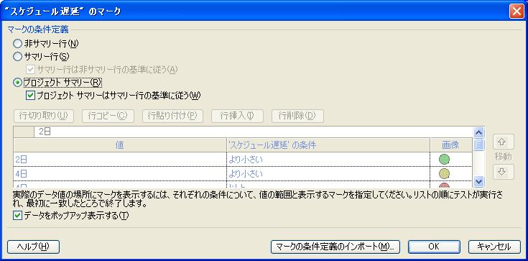
11． [“スケジュール遅延”のマーク] ダイアログボックスの [OK] ボタンをクリックし、さらに [ユーザー設定フィールド] ダイアログボックスの[OK] ボタンをクリックします。
テーブル内の [スケジュール遅延] フィールド内の情報がマークで表示されるようになりました。
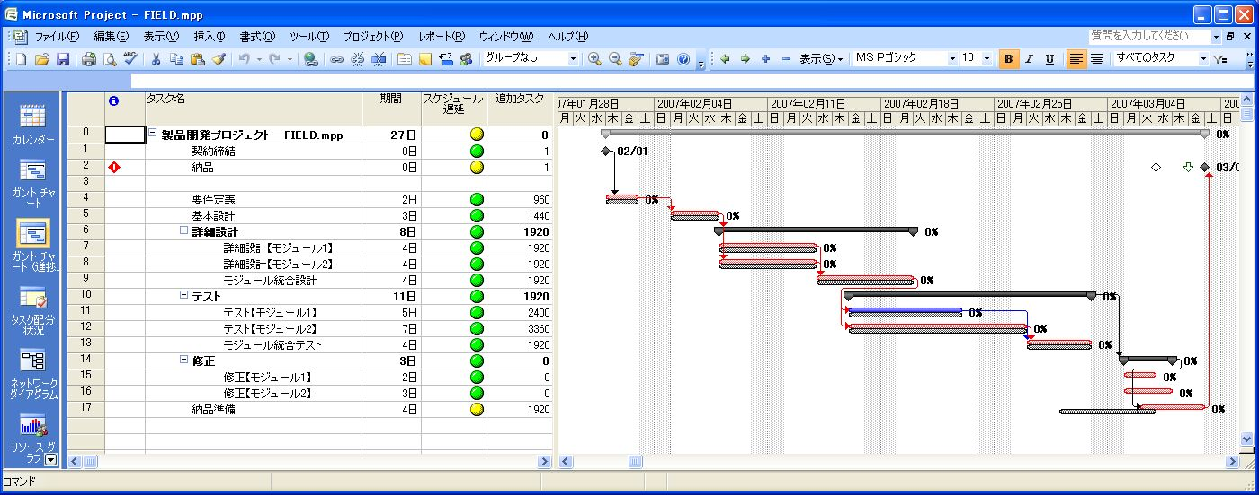
Hint !

◆ [マーク] ダイアログボックスの条件一覧の並びについて ◆
条件は一覧の順序に従って適用されます。最初に条件が満たされた時点で比較処理が終了するため、多くの場合、一覧での位置によって表示されるマーク画像が決まります。そのため、条件一覧の並びは重要です。
順番を変更したい場合は、移動ボタンの か を使って項目を移動します。
    - 追加したタスクをフラグマークで表示しましょう
次に [追加タスク] フィールドも数値表示ではなく、フラグマーク [ ]（水色）が表示されるように設定しましょう。
基 準 | マーク
フィールドの値が 0 と等しい場合 | （水 色）
1． [追加タスク] フィールドのタイトルを選択し、[ツール] － [ユーザー設定] － [フィールド] の順にクリックします。
2． [ユーザー設定フィールド] ダイアログボックスの [フィールド名] 一覧で、[追加タスク（数値1）] が選択されているのを確認します。
3． [表示する値] グループの [マーク] ボタンをクリックします。[“追加タスク”のマーク] ダイアログボックスが表示されます。
4． [マークの条件定義] グループで、[非サマリー行] が選択されているのを確認し、[値] ボックス内に「0」と入力します。[‘追加タスク’の条件] ボックス内を選択して、表示された ▼ をクリックし、一覧から [と等しい] を選択します。[画像] ボックス内を選択して、表示された ▼ をクリックし、一覧から [ ]（水色）を選択します。
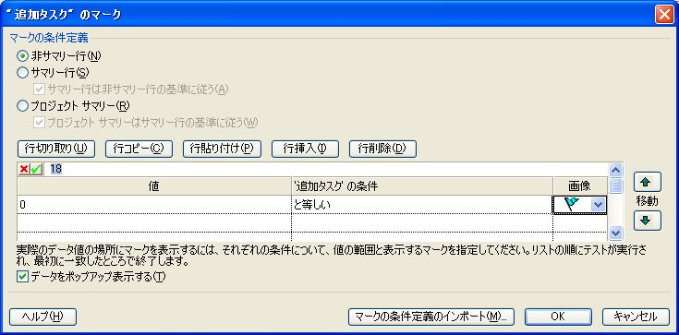
｢0｣と入力
｢と等しい｣を選択
一覧から を選択
5． 「スケジュール遅延」フィールドと同様の手順で、サマリー行やプロジェクト サマリー行にも同じ条件が反映されるように設定します。
6． [“追加タスク”のマーク] ダイアログボックスの [OK] ボタンをクリックし、さらに[ユーザー設定フィールド] ダイアログボックスの [OK] ボタンをクリックします。
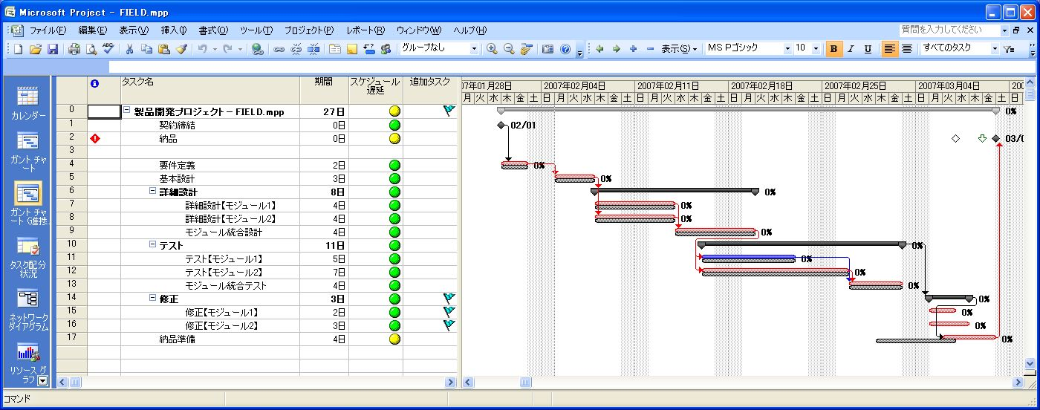
これで、フラグマーク表示の設定が完了しました。
Point !
◆ マークの条件定義に関して ◆
[マークの条件定義] グループには、[非サマリー行] の他に、[サマリー行]、[プロジェクト サマリー] の3種類があります。既定の設定では [非サマリー行] が選択されており、設定した内容は、非サマリー行のみ適用されます。
プロジェクトによっては、非サマリー行、サマリー行、プロジェクトサマリーでそれぞれ別々の条件を設定したいこともあります。このような場合に、[マークの条件定義] を組み合わせて使います。例えば、まずは非サマリータスクの遅延条件を下表のような条件にしておきます。
値 | 遅延の条件 | 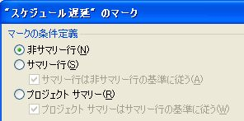  画像
0日 | と等しい | （黄緑色）
2日 | より小さい | （黄 色）
2日 | 以上 | （ﾋﾟﾝｸ色）
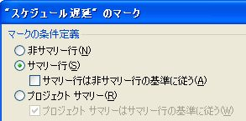
ところが、サマリー タスクもこれと同じ条件で表示されたのでは、評価としては厳しすぎる場合もあります。それを避けるために、サマリー行には違う遅延条件を設定することができます。
値 | 遅延の条件 | 画像
2日 | より小さい | （黄緑色）
4日 | より小さい | （黄 色）
4日 | 以上 | （赤 色）
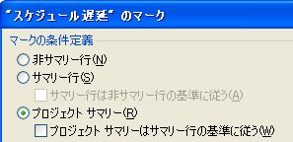
同じように、プロジェクト サマリーを表示している場合にも、プロジェクト サマリーのみ異なる遅延条件で設定することが可能です。
値 | 遅延の条件 | 画像
4日 | より小さい | （黄緑色）
7日 | より小さい | （黄 色）
7日 | 以上 | （赤 色）
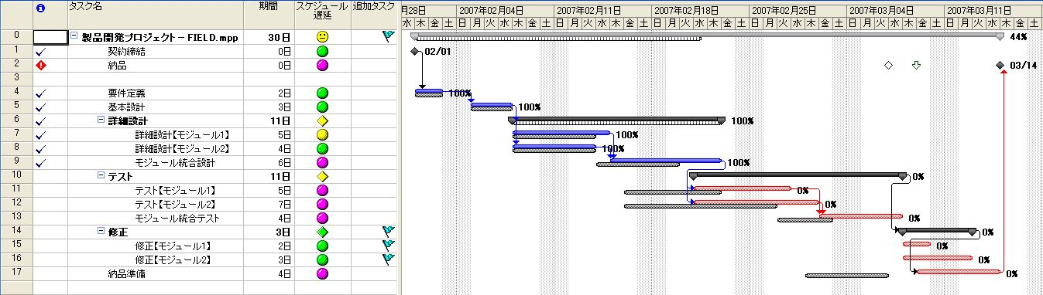
なるほど



- ステップの復習

ファーストステップガイド 2 では、Project 2007をさらに効率的に活用していただくために、「ユーザー設定フィールド」の設定方法について解説しました。ユーザー設定フィールドを使いこなすによって、プロジェクトの目的や運用に沿った効果的なマネジメントが可能になります。この機能を利用することで、Project 2007 の活用の幅をさらに広げていただくことを目的としていました。

● ユーザー設定フィールドを活用する
ユーザー設定フィールドを利用することで、新たにフィールド作成でき、プロジェクト状況の視認性が高まり、より効率良くプロジェクトをマネジメントすることができるようになります。
ユーザー設定フィールドを活用して様々な情報を表示し、それぞれのプロジェクトのマネジメント方針に沿った効果的な運用を実現してゆきましょう。

● 「スケジュール遅延」フィールドの意味
基準計画に対して現行計画が進んでいるのか、遅れているのかを表示させるための「スケジュール遅延」フィールドを作成しました。条件を設定し、その条件にあった値を信号機マークで表示させることにより、さらに分かりやすく情報を表示することができました。

● 「追加タスク」フィールドの意味
基準計画保存後に追加されたタスクに対して識別するための「追加タスク」フィールドを作成しました。数式にIIf関数やマーク表示機能を使用し、該当する条件のものだけにフラグを表示させることができました。多くのタスクの中から簡単に欲しい情報を探し出すことができる機能でした。

- 関連リンク
- Microsoft Office System
http://www.microsoft.com/japan/office/

- Microsoft Office Project 2007
http://www.microsoft.com/japan/office/project/prodinfo/

